Klick auf WKZ bearbeitet
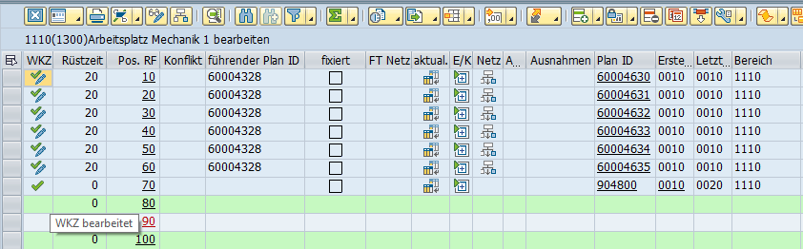

Das Pop-Up öffnet sich und das Icon in der Plantafel ändert wieder
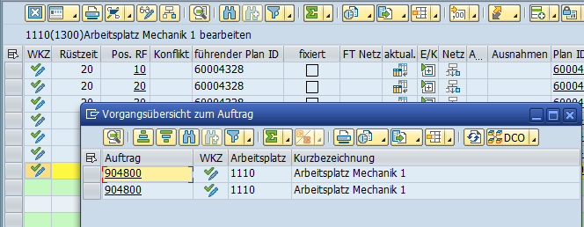

Klick auf das unterste Werkzeug und schließen des Pop-Ups
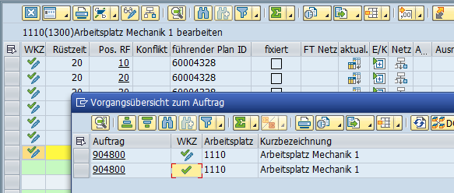

Das Symbol hätte sich meiner Meinung nach ändern müssen, auf „teilweise bearbeitet“
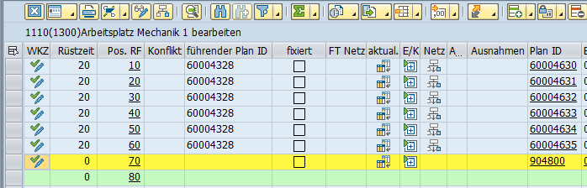

Ruft man das Pop-Up auf, ändert sich das Icon in der Plantafel auf bearbeitet und im Pop-Up wurden beide Icons auf teilweise bearbeitet gesetzt, was falsch ist.
Es hätte sich nur das unterste Icon auf bearbeitet setzten müssen und das Icon in der Plantafel auf teilweise bearbeitet
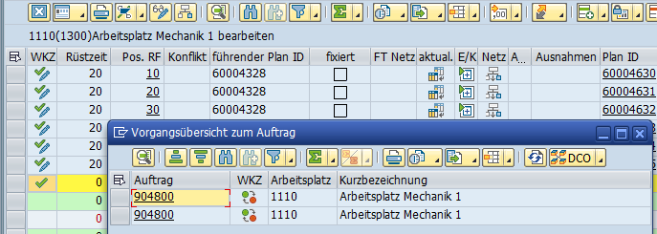

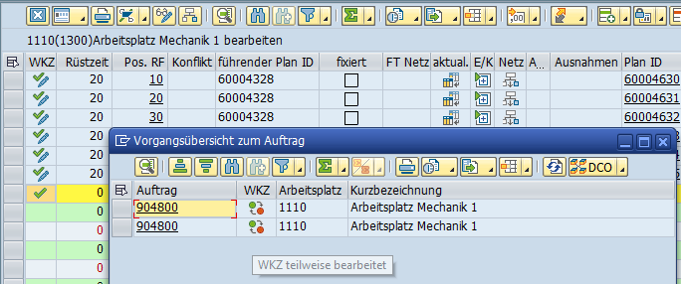

Die Icons teilweise bearbeitet im Pop-Up können auch nur zurückgenommen werden
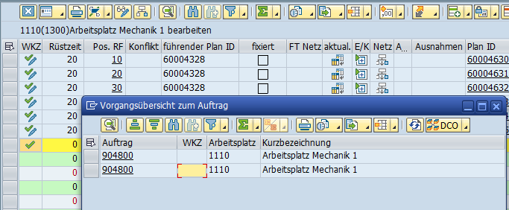

Dennoch bleibt das Icon in der Plantafel auf bearbeitet stehen
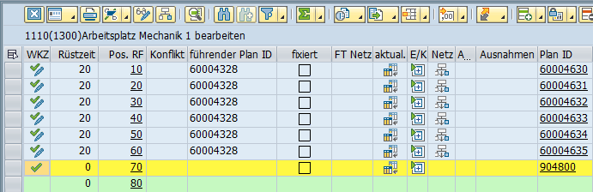

Klickt man erneut auf das Icon in der Plantafel, sind beide Icons im Pop-Up bearbeitet
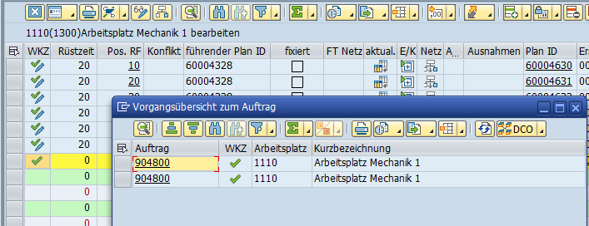

Ändert man diese auf nicht bearbeitet um
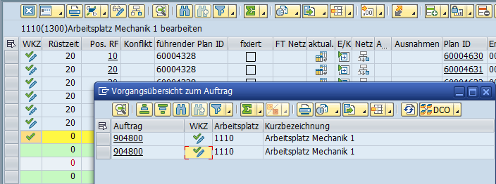

Bleibt das Icon in der Plantafel auf bearbeitet stehen
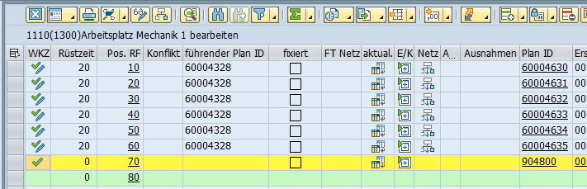

Nach wiedereinstieg in die Plantafel ändert sich das Icon auf nicht bearbeitet
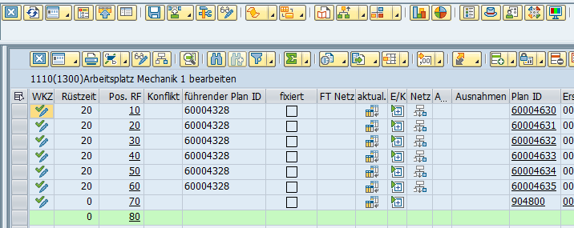

Im Pop-Up sollte es lediglich möglich sein, das/die Icons von nicht bearbeitet auf bearbeitet zu setzten bzw. zu ändern.
Sollten im Pop-Up mehrere vorhanden sein und nicht alle auf bearbeitet gesetzt werden, sollte das Icon in der Plantafel den Status „teilweise bearbeitet“ bekommen. Erst wenn alle bearbeitet wurden, den Status „bearbeitet“

